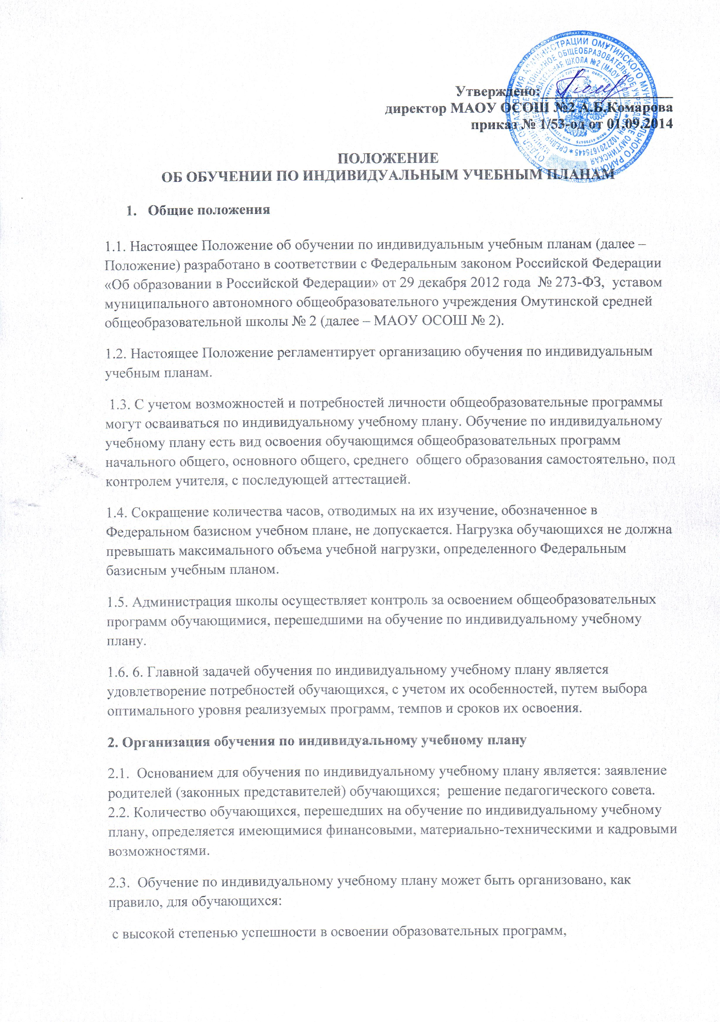

10- 11-х классах с профильным обучением,

с устойчивой дезадаптацией к школе и неспособностью к освоению образовательных программ в условиях большого детского коллектива, а также положением в семье; другие основания.

2.4. Обучающемуся по индивидуальному учебному плану предоставляется возможность получать консультации по учебным предметам, литературу из учебного фонда школы, пользоваться учебными кабинетами для проведения лабораторных и практических работ, продолжать обучение в школе в порядке, определенном в уставе школы.

2.5. С учетом желания, способностей обучающемуся предоставляются свободные помещения для классно-урочных занятий, изучение отдельных курсов и тем в форме самообразования и других формах, предусмотренных Законом Российской Федерации «Об образовании» и уставом школы.

2.6. Школа с учетом запросов родителей (законных представителей) и обучающихся определяет сроки и уровень реализации программ.

2.7. Индивидуальную работу с обучающимися могут вести помимо учителей научные работники, психологи и другие специалисты.

2.8. Индивидуальное расписание занятий, перечень рабочих программ по предметам, количество часов, формы и сроки текущей и промежуточной аттестации, педагогические работники, ведущие обучение, утверждаются приказом директора школы.

2.9. Экспертиза рабочих программ по предметам производится в установленном в школе порядке.

2.10. При организации обучения по индивидуальным учебным планам ведутся журналы учета проведенных занятий в установленном порядке.

2.11. Итоговая аттестация обучающихся по индивидуальным учебным планам осуществляется в установленном законодательством Российской Федерации в сфере образования порядке.